Versão 1

Relatório Estadual de Monitoramento
Minas Gerais
Gerado em: 27/04/2026 10:34
Documento preliminar gerado a partir das bases de políticas públicas disponíveis. A estrutura segue o documento padrão v1 como referência editorial.

1. CAF - Cadastro da Agricultura Familiar
Indicadores consolidados de CAF ativo, com recorte de pessoa física, pessoa jurídica e gênero.
Indicador | Brasil | MG | Percentual em relação ao nacional
CAFs Pessoa Física ativos | 3.898.268 | 266.478 | 6,84%
CAFs Pessoa Jurídica ativos | 9.161 | 681 | 7,43%
Mulheres em CAF ativo | 3.529.596 | 252.645 | 7,16%
Homens em CAF ativo | 3.519.584 | 276.706 | 7,86%
Distribuição de CAFs ativos por UF:
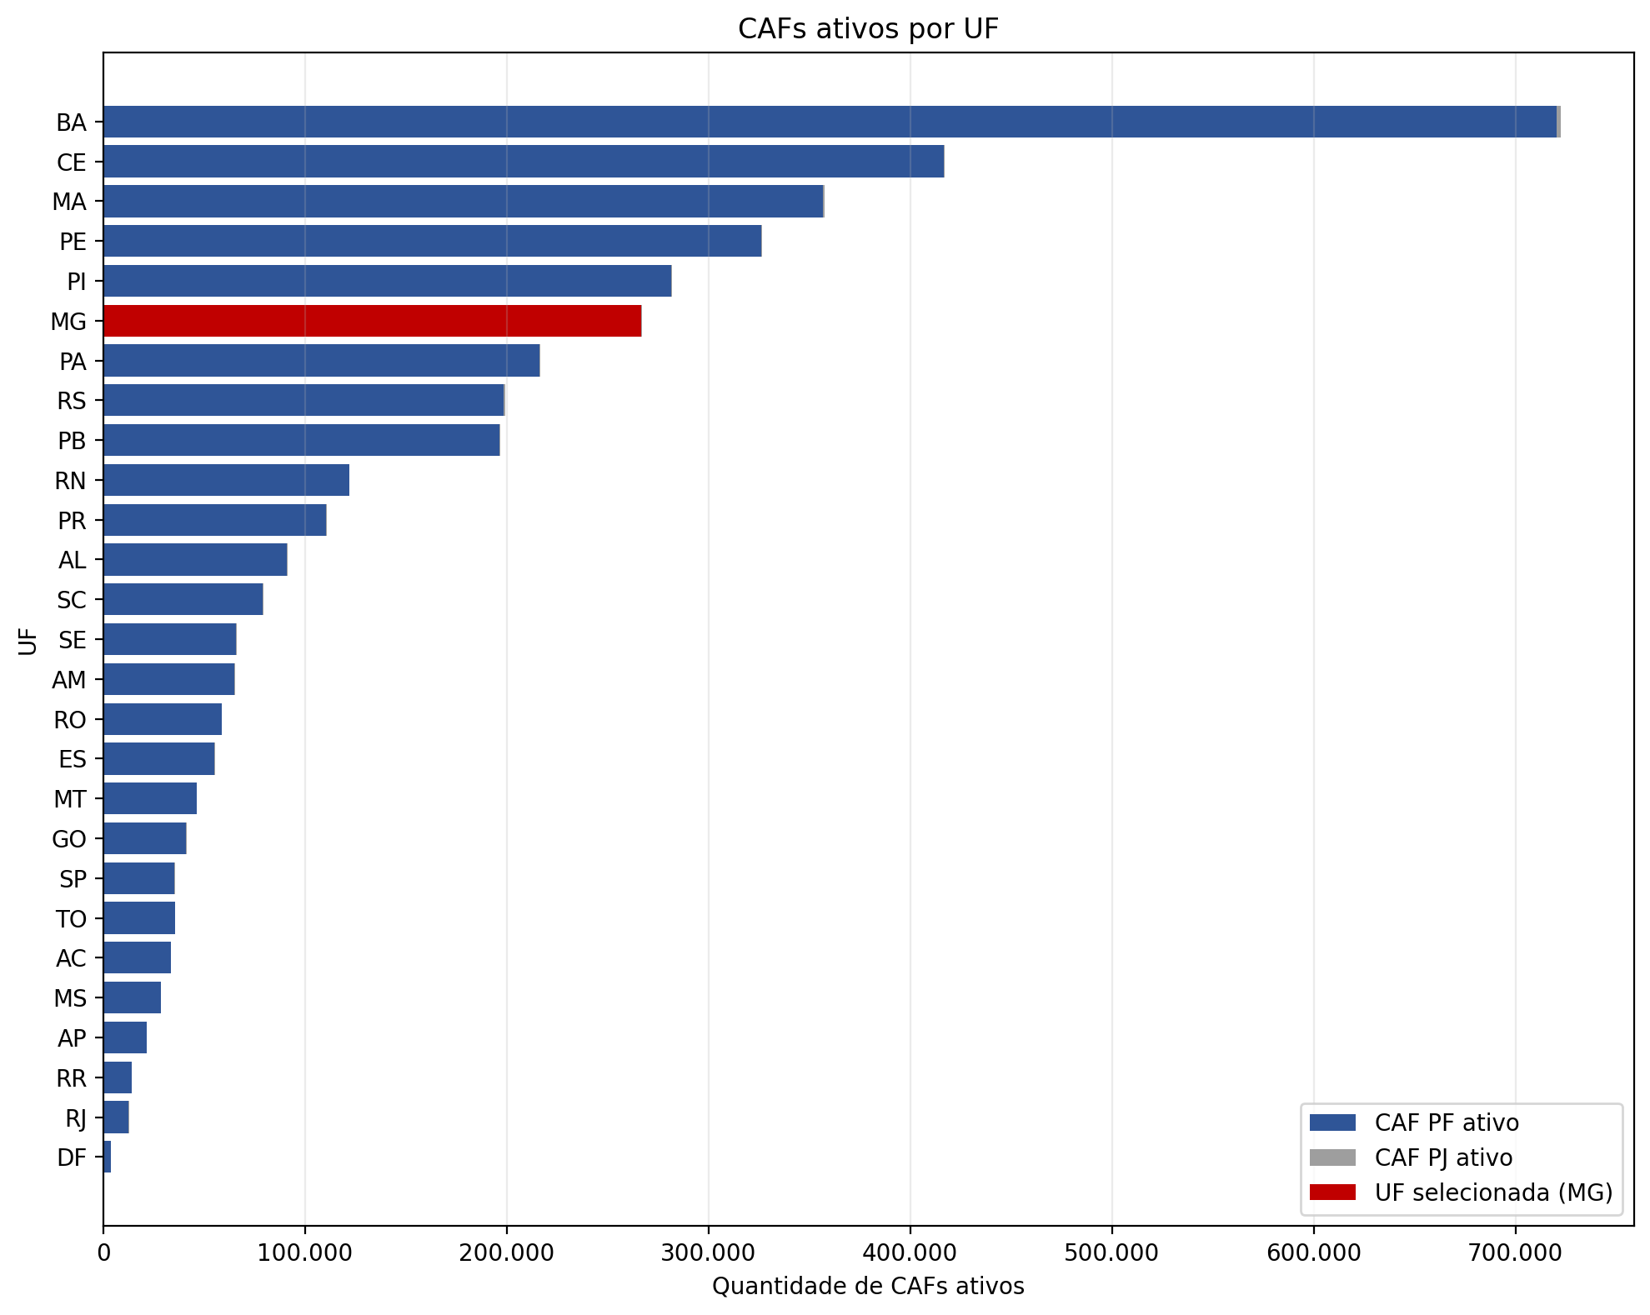
Fonte: CAF Transparência. Referência: 03/2026. Geração da base: 10/04/2026.
Lacunas em relação ao documento padrão:
- Jovens em CAF ativo. Informação não disponível nas bases atuais.
- Quilombolas, indígenas e povos e comunidades tradicionais com DAP. Informação não disponível nas bases atuais.
- Principais produtos da agricultura familiar no estado. Informação não disponível nas bases atuais.
- Produtos com maior valor total de produção no estado. Informação não disponível nas bases atuais.

2. PRONAF
Dados gerais de contratos, operações e volume financeiro do PRONAF.
Indicador | Brasil | MG | Percentual em relação ao nacional
Contratos | 482.017 | 44.848 | 9,30%
Valor total dos contratos | R$ 14.671.081.816,64 | R$ 1.604.294.782,57 | 10,94%
Operações | 482.017 | 44.848 | 9,30%
Fonte: GAIA. Referência: 03/2026. Geração da base: 14/04/2026.
Lacunas em relação ao documento padrão:
- Série histórica anual detalhada no formato do documento padrão. Informação não disponível nas bases atuais.

3. Mais Alimentos
Quantidade de contratos e valor total dos contratos do Mais Alimentos.
Indicador | Brasil | MG | Percentual em relação ao nacional
Contratos | 190.710 | 9.036 | 4,74%
Valor total dos contratos | R$ 7.066.668.967,88 | R$ 415.882.383,26 | 5,89%
Fonte: GAIA. Referência: 03/2026. Geração da base: 14/04/2026.
Lacunas em relação ao documento padrão:
- Série histórica anual no formato do documento padrão. Informação não disponível nas bases atuais.

4. ATER
Famílias com ATER iniciada e recebida no ano.
Indicador | Brasil | MG | Percentual em relação ao nacional
Famílias com ATER iniciada no ano | 5.785 | 580 | 10,03%
Famílias com ATER recebida no ano | 16.855 | 1.530 | 9,08%
Fonte: Base ATER/ANATER. Referência: 03/2026. Geração da base: 10/04/2026.

5. Garantia-Safra
Agricultores aderidos e agricultores com pagamento liberado no Garantia-Safra.
Indicador | Brasil | MG | Percentual em relação ao nacional
Agricultores aderidos | 900.332 | 41.649 | 4,63%
Agricultores com pagamento liberado | 833.621 | 37.207 | 4,46%
Fonte: Garantia-Safra. Referência: 2023-2024. Geração da base: 13/04/2026.
Lacunas em relação ao documento padrão:
- Seção sem equivalente direto no documento padrão v1; incluída porque há base disponível. Informação não disponível nas bases atuais.

6. PNCF
Número de operações, valor liberado e valor médio liberado por operação.
Indicador | Brasil | MG | Percentual em relação ao nacional
Operações | 417 | 25 | 6,00%
Valor liberado | R$ 104.024.293,61 | R$ 6.609.340,83 | 6,35%
Valor médio liberado por operação | R$ 249.458,74 | R$ 264.373,63 | 105,98%
Fonte: PNCF. Referência: 03/2026. Geração da base: 10/04/2026.
Lacunas em relação ao documento padrão:
- Série histórica anual no formato do documento padrão. Informação não disponível nas bases atuais.

7. PNRA - Reforma Agrária
Famílias por tipo de assentamento, reconhecimento e regularização no PNRA.
Indicador | Brasil | MG | Percentual em relação ao nacional
Famílias em PA criado diferenciado | 2.341 | 2 | 0,09%
Famílias em PA criado tradicional | 40 | 37 | 92,50%
Famílias em reconhecimento | 2.000 | 0 | 0,00%
Famílias em regularização | 4.738 | 62 | 1,31%
Total de famílias | 9.119 | 101 | 1,11%
Fonte: PNRA. Referência: 2026 até mar. Geração da base: 15/04/2026.
Lacunas em relação ao documento padrão:
- Quadros históricos anuais no formato do documento padrão. Informação não disponível nas bases atuais.

